目录
多表关系 1
联合查询 3
子查询： 4
练习： 5

多表关系

多对多
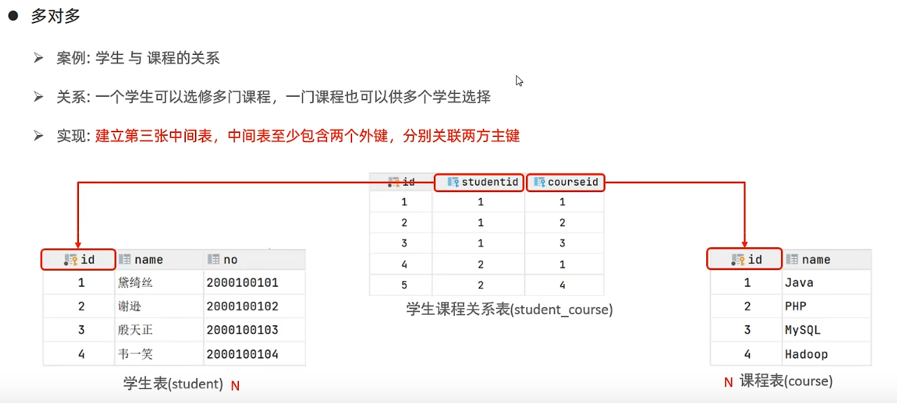
通过中间表来

一对一
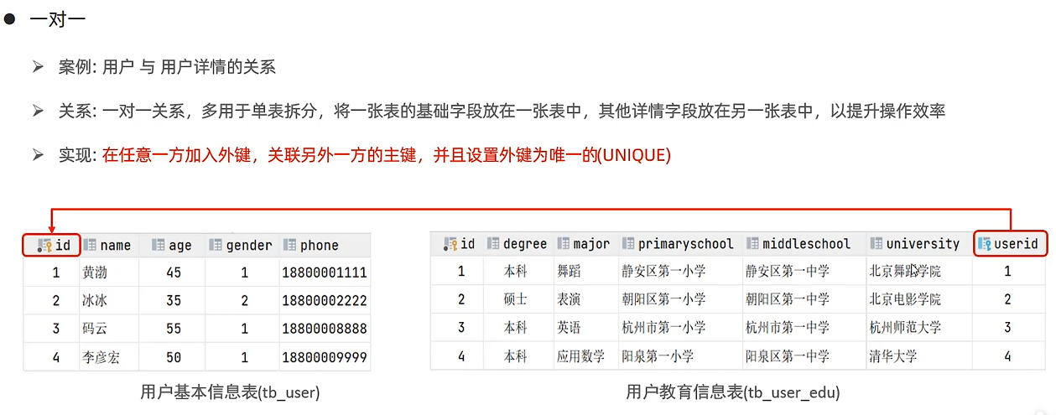

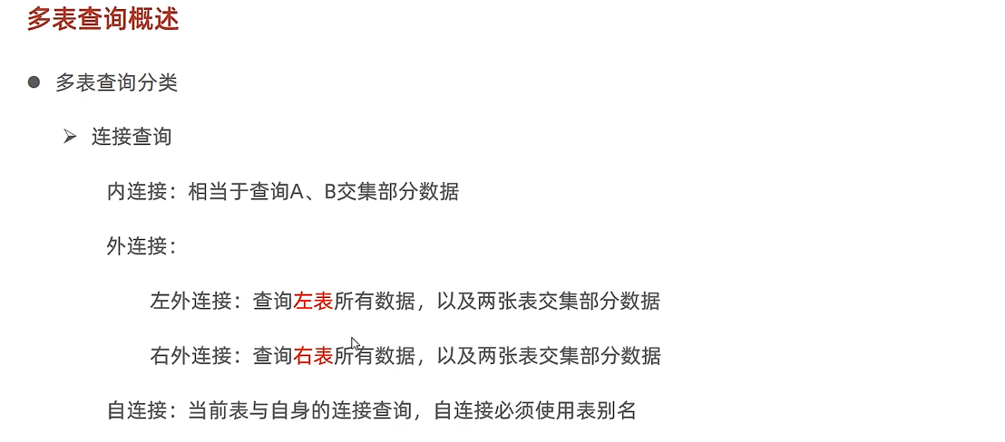

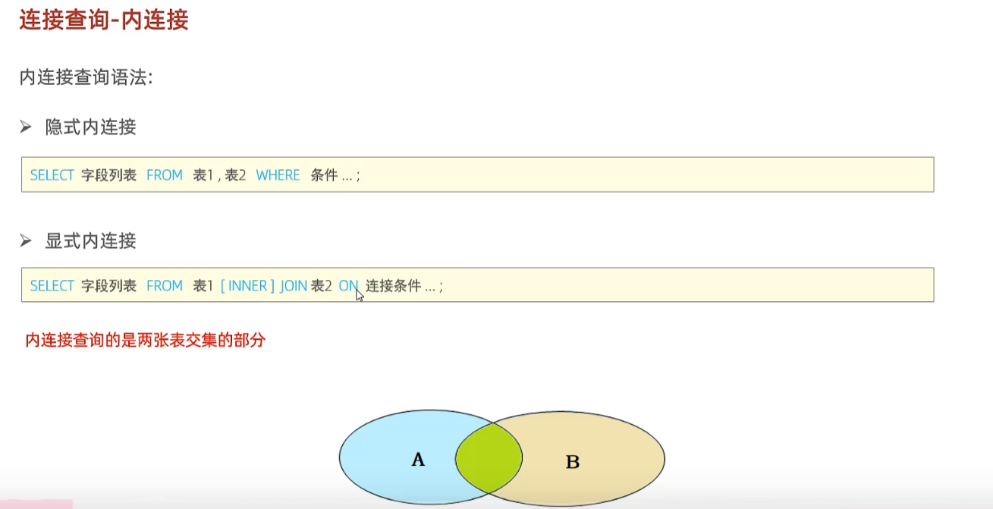
示例：
-- 1. 查询每一个员工的姓名 , 及关联的部门的名称 (隐式内连接实现)
-- 表结构: emp , dept
-- 连接条件: emp.dept_id = dept.id
select emp.name , dept.name from emp , dept where emp.dept_id = dept.id ;
select e.name,d.name from emp e , dept d where emp.dept_id = dept.id;

外连接查询语法：
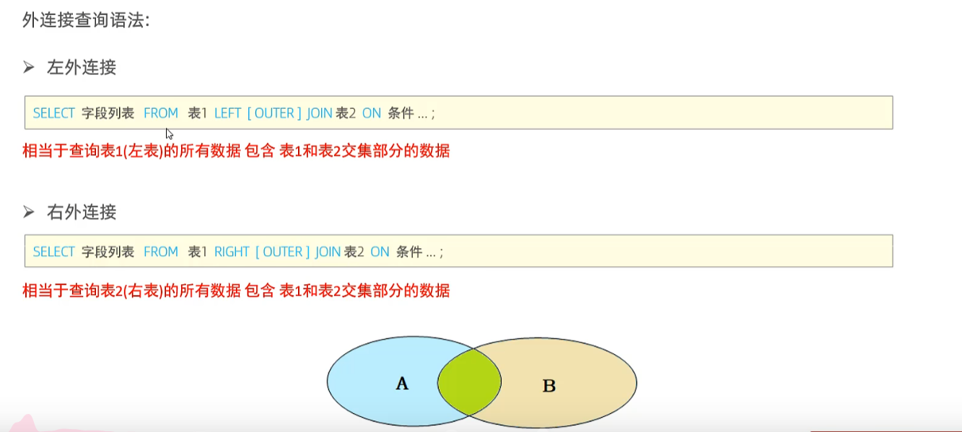

自连接：
自连接时一定要给表取别名
-- 自连接
-- 1. 查询员工 及其 所属领导的名字
-- 表结构: emp
select a.name , b.name from emp a , emp b where a.managerid = b.id;

联合查询
规则
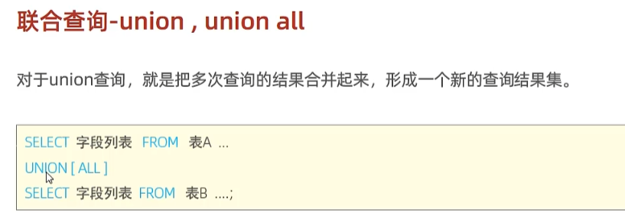

注意：
对于联合查询，多表列数保持一致，字段类型也需要保持一致

Union all会将全部数据直接合并在一起，union会对合并之后的数据去重。

子查询：
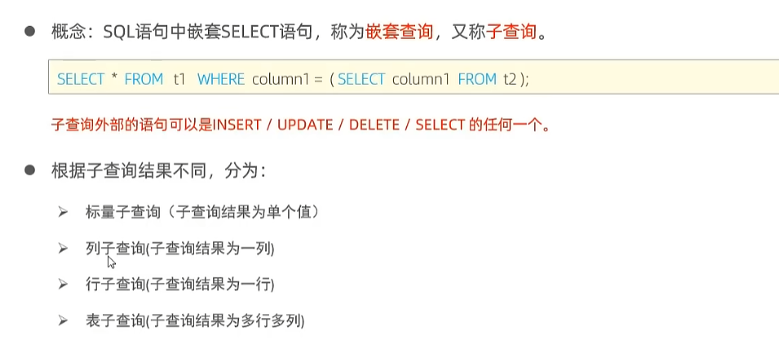

列子查询：
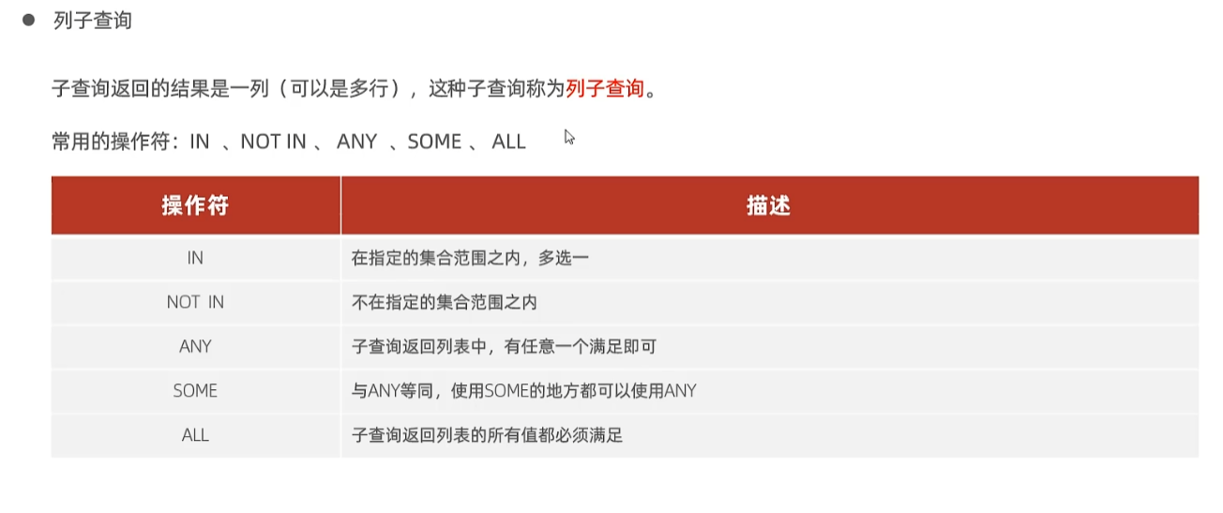
-- 2. 查询比 财务部 所有人工资都高的员工信息
-- a. 查询所有 财务部 人员工资
select id from dept where name = '财务部';
select salary from emp where dept_id = (select id from dept where name = '财务部');
-- b. 比 财务部 所有人工资都高的员工信息
select * from emp where salary > all ( select salary from emp where dept_id = (select id from dept where name = '财务部') );

行子查询：

练习：

